**DEMANDA 1 (GCOP):** Análise do uso dos smarthphones na Distribuição e das Tentativas de Entrega

**Fonte:** Principal: Sistema SRO; Secundárias: Fale com os Correios (Fale Conosco) e ERP - Indenizações

**Período:** mínimo 12 meses

**Objetivo:** Avaliar se os smartphones estão sendo utilizados na distribuição para registro do evento “Destinatário Ausente” e se as tentativas de entrega foram realizadas nas proximidades do endereço do destinatário.

**1.1 Uso dos smartphones:**

Com base nos dados do sistema SRO, verificar o percentual de utilização dos Smartphones nas Baixas de objetos com os Motivos DESTINAÁRIO AUSENTE/AUSENTE NOVA TENTATIVA.

As baixas com o uso do SMARTPHONE terão a informação “Transmitido por: xxxxxxxxxx/**Interface SRO Móvel”,** conforme exemplo a seguir:

**OBJETO JC672741198BR – Evento AUSENTE NOVA TENTATIVA**

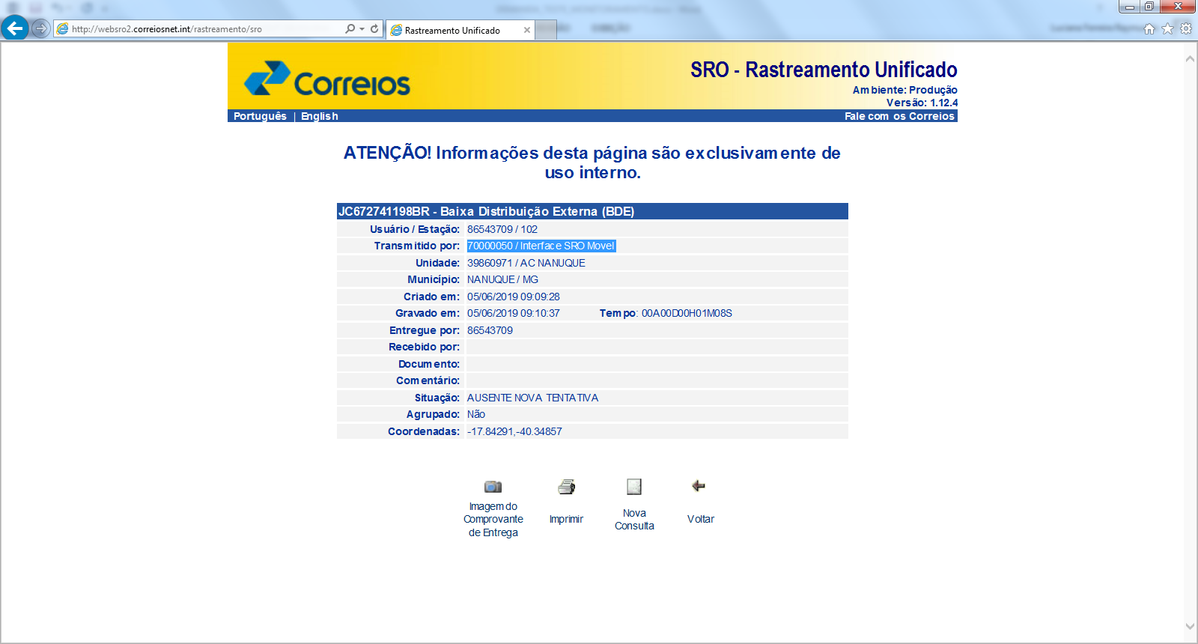

|  |  |
| --- | --- |
|  |  |

Baixas com a identificação do código da Unidade denotam lançamento na estação SRO da própria unidade e não no Smartphone (SRO MOVEL).

* + 1. **Resultados Esperados:**

Dos cruzamentos efetuados demonstrar os resultados obtidos: % de Unidades que utilizaram ou não o SRO Móvel (Smartphone)

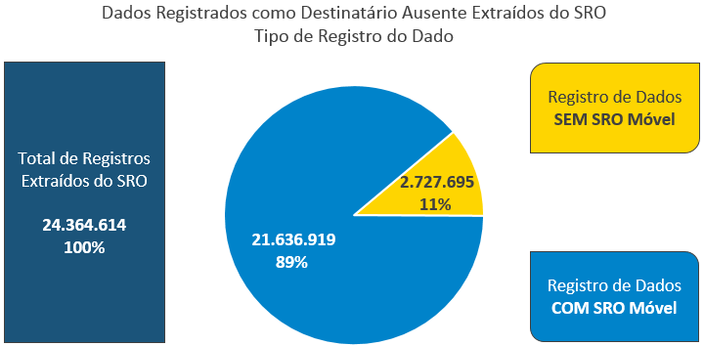

**Detalhes:**

1. Possibilitar o detalhamento do resultado acima por SE, Tipo de Unidade, Unidades com maior/menor % de uso do SRO Móvel.

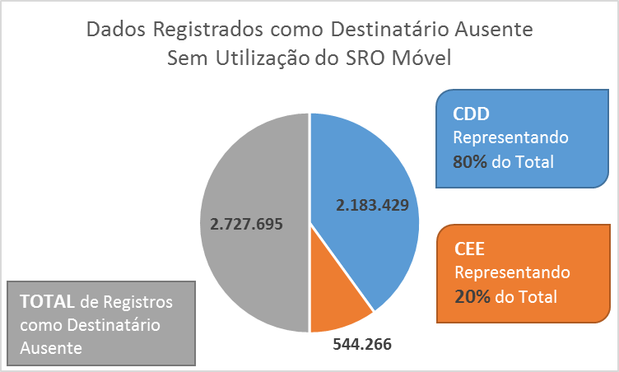

**Obs.:** No exemplo ilustrado são mostrados apenas CEE e CDD, porém no MONITORAMENTO devem ser mostrados também as AC.

1. Ordenamento das SE por % de Baixa de Ausente Sem utilização do SRO Móvel em Relação ao Total de Baixas da SE.

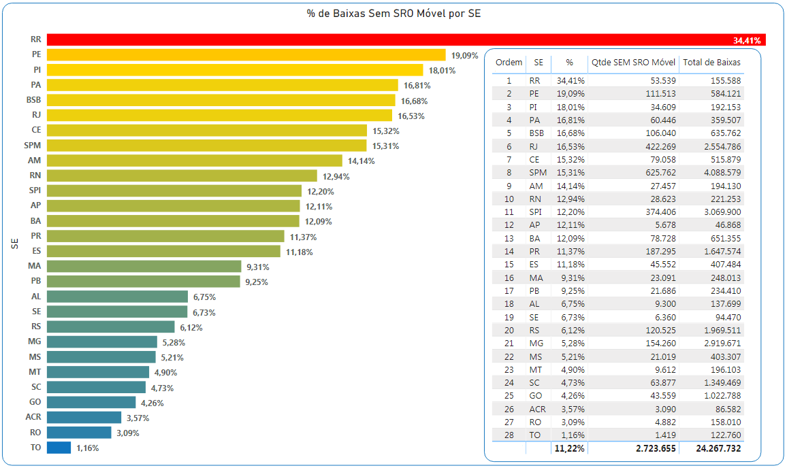

1. Unidades que menos fizeram o uso do SRO Móvel. Exemplo (25 primeiras – CDD e CEE em relação ao total de Baixas Ausente da Unidade)

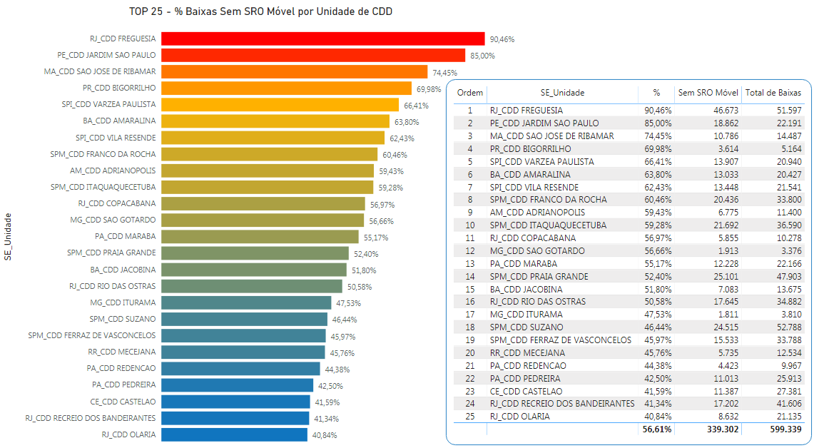

**Obs.:** No exemplo ilustrativo estão demonstrados apenas os CDD, porém, para efeitos de Monitoramento, mostrar também os demais tipos de Unidades Distribuidoras (CEE/AC), com destaque as maiores ofensoras.

1. Possibilitar o detalhamento das inconsistências, ou seja, mostrar os dados dos objetos cujo a baixa foi feita sem o uso do SRO Móvel, em especial, das unidades maiores ofensoras.
   * 1. **COMPARAR OS REGISTROS SEM SMARTPHONES (SRO MÓVEL) COM DADOS DE RECLAMAÇÕES/INDENIZAÇÕES.**

Com base nos resultadosdo item anterior, ou seja, situações em que ficou caracterizada a não utilização do Smartphone, verificar, pelo Número do Objeto:

1. Se houve, no sistema FALE COM OS CORREIOS, o registro de reclamação com o motivo ATRASO/SERVIÇO NÃO PRESTADO, em relação ao objeto baixado sem o uso do SRO Móvel;

Para essa análise, avaliar a possibilidade de buscar no texto da reclamação informações que possibilitem identificar que a reclamação era referente a falso lançamento de “DESTINATÁRIO AUSENTE”, ou seja, cliente alega que HAVIA PESSOAS EM CASA no momento da tentativa frustrada de entrega. FALSA INFORMAÇÃO DE AUSENTE.

1. Se houve, no sistema ERP - INDENIZAÇÃO, o registro de pagamento de Indenização para os objetos baixado sem o uso do SRO Móvel considerando aqueles que apresentaram registro de Reclamações no Sistema FALE COM OS CORREIOS (resultado item “a”);
2. Possibilitar a demonstração dos resultados em nível nacional, por SE e por Unidades/Tipo (maiores ofensoras) (valores e participação considerando o resultado do item “b”);
3. Possibilitar o detalhamento das inconsistências, ou seja, mostrar os dados dos objetos indenizados considerando os cruzamentos anteriores (itens “a” a “c”.

**­­­­­­­­­­­­____________________________________________________________________________________________________________________________________________**

* 1. **Fidedignidade das informações registradas no SRO (Baixa Destinatário Ausente).**

Com base nos dados do SRO, Baixas com Eventos DESTINATÁRIO AUSENTE/AUSENTE NOVA TENTATIVA, efetuadas com o uso do SRO Móvel, ou seja, aquelas que constam as informações “Transmitido por: xxxxxxxxxx/**Interface SRO Móvel”** (1º análise), avaliar se tais baixas foram efetuadas nas proximidades do endereço de entrega. Para tanto:

-Comparar as **COORDENADAS** da baixa **AUSENTE NOVA TENTATIVA/DESTINATÁRIO AUSENTE** com as **COORDENADAS** da baixa posterior com o motivo **ENTREGUE** (Objeto Distribuído) efetuada pela mesma unidade distribuidora (DR de DESTINO), desde que não tenha antes dessa baixa o evento “AGUARDANDO RETIRADA”, a fim de avaliar se as tentativas de entrega ocorreram nas proximidades do endereço do destinatário do objeto.

Para essa análise aplicou-se como tolerância de 50 metros entre ENTREGUE X AUSENTE.

**RESULTADOS ESPERADOS:**

| **Resultado** | **RESPOSTA** |
| --- | --- |
| Se a Coordenada da Baixa DESTINATÁRIO AUSENTE estiver ATÉ 50 metros da Coordenada da Baixa ENTREGUE (= OU <) | CONFORME |
| Se a Coordenada da Baixa DESTINATÁRIO AUSENTE estiver ACIMA DE 50 metros da Coordenada da Baixa ENTREGUE (>50M) | NÃO CONFORME |

Obs.: Devem ser excluídos da análise objetos com o evento **AGUARDANDO RETIRADA** antes do evento **ENTREGUE (Objetos em LDI – Lista de distribuição Interna)**.

REGRA: Para exclusão das baixas ABAIXO DE 50 Metros (diferença entre Coordenadas ENTREGUE X DESTINATÁRIO AUSENTE), no exame realizado no DCINT em 2019, foi utilizada a seguinte fórmula:

Lat1 = Latitude do ponto 1

Lon1 = Longitude do ponto 1

Lat2 = Latitude do ponto 2

Lon2 = Longitude do ponto 2

6371*ACOS(

              COS(RADIANS(lat1)) *

              COS(RADIANS(lat2)) *

              COS(RADIANS(lon2) - RADIANS(lon1)) +

              SIN(RADIANS(lat1)) * SIN(RADIANS(lat2)));

Exemplo: Objeto **PM485404551BR**

|  |
| --- |
| UNIDADE DISTRIBUIDORA (ambas as Baixas) **CEE VILA GUILHERME** |
| Coordenada da Baixa: **DESTINATÁRIO AUSENTE (A) =** -23.51525,-46.56845 |
|  |

|  |
| --- |
| UNIDADE DISTRIBUIDORA (ambas as Baixas) **CEE VILA GUILHERME** |
| Coordenada da Baixa: **ENTREGUE (B) =** -23.49661,-46.63073 |
|  |

**Diferença entre os Pontos: 10,2 km (Coordenada A em relação à Coordenada B). Conclusão: NÃO CONFORME,** pois Coordenada da Baixa DESTINATÁRIO AUSENTE estava ACIMA DE 50 metros da Coordenada da Baixa ENTREGUE (>50M).

* + 1. **Resultados Esperados:**

1. Apresentar o resultado nacional, ou seja, do total de Baixas efetuadas nos motivos DESTINATÁRIO AUSENTE/AUSENTE NOVA TENTATIVA, o % CONFORME e NÃO CONFORME, de acordo com os critérios descritos acima.
2. Resultado por SE, com ordenamento (SE mais ofensoras) em relação as Baixas com os eventos descritos da própria SE.

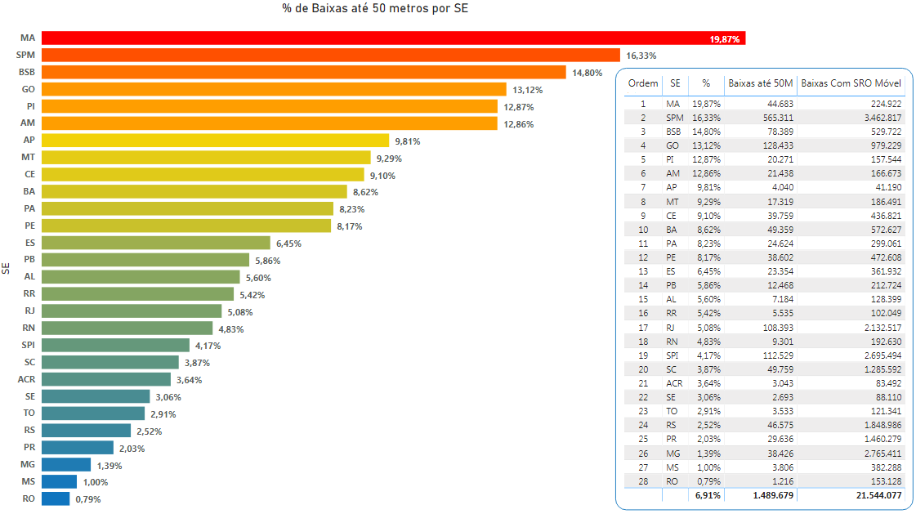

1. Resultado detalhado por unidades/TIPO, ou seja, unidades com maior quantidade de Baixas em distâncias acima de 50 metros do Endereço de Entrega efetuado pela mesmo unidade distribuidora (desconsideradas baixas após o evento “Aguardando retirada” – LDI). O comparativo foi feito em relação às baixas da própria unidade. Exemplo:

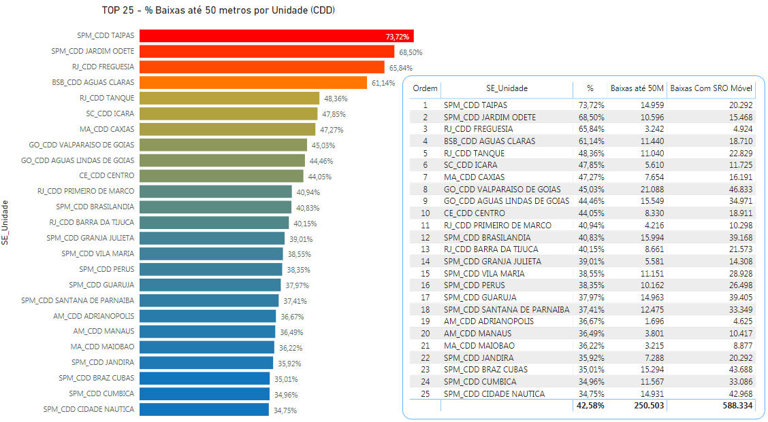

**Obs.:** No exemplo ilustrativo estão demonstrados apenas os CDD, porém, para efeitos de Monitoramento, mostrar também os demais tipos de Unidades Distribuidoras (CEE/AC), com as maiores ofensoras.

1. Possibilitar o detalhamento das inconsistências, ou seja, mostrar os dados dos objetos cujo a baixa foi feita sem o uso do SRO Móvel, em especial, das unidades maiores ofensoras.
   * 1. **COMPARAR OS REGISTROS DAS NÃO CONFORIMDADES COM DADOS DE RECLAMAÇÕES/INDENIZAÇÕES.**

Com base nos resultadosdo item anterior, ou seja, situações classificadas como NÃO CONFORMES, verificar, pelo Número do Objeto:

1. Se houve, no sistema FALE COM OS CORREIOS, o registro de reclamação;
2. Se houve, no sistema FALE COM OS CORREIOS, o registro de reclamação com o motivo ATRASO/SERVIÇO NÃO PRESTADO, em relação ao objeto classificado como Não Conforme.

Para essa análise, avaliar a possibilidade de buscar no texto da reclamação informações que possibilitem identificar que a reclamação era referente a falso lançamento de “DESTINATÁRIO AUSENTE”, ou seja, cliente alega que HAVIA PESSOAS EM CASA no momento da tentativa frustrada de entrega. FALSA INFORMAÇÃO DE AUSENTE.

1. Se houve, no sistema ERP - INDENIZAÇÃO, o registro de pagamento de Indenização para os objetos não conformes que apresentaram o registro de Reclamações no Sistema FALE COM OS CORREIOS (item “a”;
2. Possibilitar a demonstração dos resultados em nível nacional, por SE e por Unidades/Tipo (maiores ofensoras) (valores e participação considerando o resultado do item “b”);
3. Possibilitar o detalhamento das inconsistências, ou seja, mostrar os dados dos objetos indenizados considerando os cruzamentos anteriores (itens “a” a “c”.

**DEMANDA 2 (GCOP):** Análise do movimento financeiros das Agências de Correios Próprias (TIPO: AC)

**Fonte:** Principal: SARA. Secundária: SDE - SISTEMA DE DEPÓSITOS BANCÁRIOS e BPFinWeb (Sistema de Controle Financeiro do BP)

**Período:** mínimo 12 meses.

**Objetivo:** Avaliar o movimento financeiros das Agências de Correios Próprias (TIPO: AC), considerando:

1. Se o “Saldo que passa” é mantido dentro do Limite estabelecido pela Empresa;
2. Se os Boletos gerados para Depósito são efetivamente depositados nas Contas dos Correios;
3. Se as “Movimentações Financeiras – MN” geradas são para outras Unidades Próprias estão dando entrada no Destino.
4. Se o movimento financeiro da unidade (Entradas/Saídas) apresenta desvios nas operações que possam ser considerados fora de seu padrão de operações.

Após a análise conjunta dos parâmetros anteriores definir a situação da Unidade para efeitos de visita in loco, conforme a seguir:

|  |  |
| --- | --- |
| **Sinal** | **Classificação da Unidade (Item Movimento financeiro)** |
|  | Risco baixo, não indicando a necessidade de visita in loco |
|  | Risco Médio, não indicando a necessidade imediata de visita in loco, porém merece atenção |
|  | Risco Alto, indicando a necessidade imediata de visita in loco. |

**AVALIAR SE PODEMOS JÁ INCLUIR ESSA ANÁLISE.**

**1.1 Análise do “Saldo que Passa” em relação ao” Limite de saldo” da unidade**

Com base nos dados do sistema BPFinWeb (Sistema de Controle Financeiro do BP) avaliar o histórico do “SALDO QUE PASSA” em poder das unidades de atendimento próprias (AC) em relação ao “LIMITE DE SALDO”/”EXCEDENTE”.

1º Mostrar o resultado Nacional. Mostrar nacionalmente quant./% de eventos ACIMA DO LIMITE (Resultado Global). Exemplo:

|  |  |
| --- | --- |
|  | **ULTRAPASSOU O SALDO:**  Quant. de unidades envolvidas: 3.758.  Quant. Eventos: 21.826  Total Saldo no período: R$ 866.353.083,54  Total Limite no período: R$ 558.291.215,00  Total Excedente no período: R$ 457.490.355,05  % de Extrapolação: 52,81% |

2º Mostrar o resultado por SE. Mostrar SE mais ofensoras

3º mostrar o resultado por Unidade/SE com detalhes.

Exemplo: **AC PARTINTINS da SE/AM**

| **DR** | **REVEN** | **STO** | **AGENCIA** | **DTA** | **BP** | **LIMITE** | **SALDO** | **EXCEDENTE** | **MES** |
| --- | --- | --- | --- | --- | --- | --- | --- | --- | --- |
| AM | AM/REVEN 01 | 6300456 | AC PARINTINS | 03/08/2020 | N | 500,00 | 5.059,31 | 4.559,31 | 2020/08 |
| AM | AM/REVEN 01 | 6300456 | AC PARINTINS | 04/08/2020 | N | 500,00 | 6.329,43 | 5.829,43 | 2020/08 |
| AM | AM/REVEN 01 | 6300456 | AC PARINTINS | 05/08/2020 | N | 500,00 | 9.669,98 | 9.169,98 | 2020/08 |
| AM | AM/REVEN 01 | 6300456 | AC PARINTINS | 06/08/2020 | N | 500,00 | 8.987,74 | 8.487,74 | 2020/08 |
| AM | AM/REVEN 01 | 6300456 | AC PARINTINS | 07/08/2020 | N | 500,00 | 10.137,75 | 9.637,75 | 2020/08 |
| AM | AM/REVEN 01 | 6300456 | AC PARINTINS | 10/08/2020 | N | 500,00 | 12.400,27 | 11.900,27 | 2020/08 |
| AM | AM/REVEN 01 | 6300456 | AC PARINTINS | 11/08/2020 | N | 500,00 | 11.970,20 | 11.470,20 | 2020/08 |
| AM | AM/REVEN 01 | 6300456 | AC PARINTINS | 12/08/2020 | N | 500,00 | 12.159,69 | 11.659,69 | 2020/08 |
| AM | AM/REVEN 01 | 6300456 | AC PARINTINS | 13/08/2020 | N | 500,00 | 11.796,06 | 11.296,06 | 2020/08 |
| AM | AM/REVEN 01 | 6300456 | AC PARINTINS | 14/08/2020 | N | 500,00 | 12.479,04 | 11.979,04 | 2020/08 |
| AM | AM/REVEN 01 | 6300456 | AC PARINTINS | 17/08/2020 | N | 500,00 | 14.033,18 | 13.533,18 | 2020/08 |
| AM | AM/REVEN 01 | 6300456 | AC PARINTINS | 18/08/2020 | N | 500,00 | 13.296,72 | 12.796,72 | 2020/08 |
| AM | AM/REVEN 01 | 6300456 | AC PARINTINS | 19/08/2020 | N | 500,00 | 14.179,72 | 13.679,72 | 2020/08 |
| AM | AM/REVEN 01 | 6300456 | AC PARINTINS | 20/08/2020 | N | 500,00 | 15.224,64 | 14.724,64 | 2020/08 |
| AM | AM/REVEN 01 | 6300456 | AC PARINTINS | 21/08/2020 | N | 500,00 | 5.438,96 | 4938,96 | 2020/08 |
| AM | AM/REVEN 01 | 6300456 | AC PARINTINS | 24/08/2020 | N | 500,00 | 950,36 | 450,36 | 2020/08 |
| AM | AM/REVEN 01 | 6300456 | AC PARINTINS | 25/08/2020 | N | 500,00 | 100.817,43 | 100.317,43 | 2020/08 |
| AM | AM/REVEN 01 | 6300456 | AC PARINTINS | 26/08/2020 | N | 500,00 | 71.659,93 | 71.159,93 | 2020/08 |
| AM | AM/REVEN 01 | 6300456 | AC PARINTINS | 27/08/2020 | N | 500,00 | 42.132,38 | 41.632,38 | 2020/08 |
| AM | AM/REVEN 01 | 6300456 | AC PARINTINS | 28/08/2020 | N | 500,00 | 42.219,27 | 41.719,27 | 2020/08 |
| AM | AM/REVEN 01 | 6300456 | AC PARINTINS | 31/08/2020 | N | 500,00 | 33.768,45 | 33.268,45 | 2020/08 |
| **TOTAL** | | | | | | | 45.4710,51 | 44.4210,51 |  |
| **MÉDIA** | | | | | | |  |  |  |

Na análise efetuada deverá ser apresentado:

1. Quantidade de dias em que a unidade manteve o SALDO acima do LIMITE estipulado. Para AC PARINTINS em todos os dias da amostra o Limite foi excedido (100% Não conforme). Se na data da atualização permanecer com o valor acima do LIMITE, destacar.
2. Demonstrar o total excedente por dia/período, % de excedente em relação ao limite/período, Média por AC;
3. Avaliar a necessidade de complementação de acordo com os demais testes.